Подготовила: Ю.Б. Головицина

Тема: «Как ребёнок осваивает речь?»

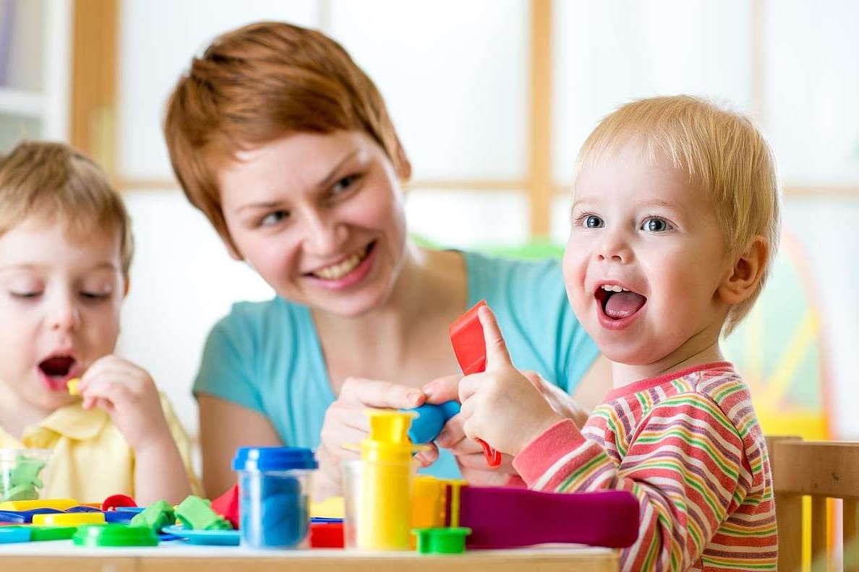
К концу второго года речь малыша становится основным средством общения. При этом она отличается множеством несовершенств: словарный запас ещё беден, хотя составляет уже около 300 слов. Дети в этом возрасте чаще пользуются лепетными словами «бай-бай», «ля-ля». Отмечается нечёткое произношение отдельных слов, неправильное произношение свистящих, шипящих, сонорных звуков.
Зачастую родители считают, что задумываться о вопросах развития речи ребенка нет необходимости, если не проявляются очевидные дефекты произношения (ребенок шепелявит или вовсе не говорит). Однако многих проблем в будущем можно избежать, если начать уделять внимание развитию речи как можно раньше.
Развитие речи - это вовсе не работа над отдельными нарушенными звуками или над расширением словарного запаса, как принято думать. Формирование речи зависит от деятельности очень многих областей головного мозга, поэтому работать надо по всем направлениям: развивать мелкую моторику, обогащать сенсорный опыт, работать над артикуляцией, дыханием, увеличивать словарный запас и много другое.
Какие игры и упражнения можно использовать для развития речи ребёнка второго года жизни?
Игры на развитие мелкой моторики
Учеными установлено, что в головном мозге нервные центры, отвечающие за движения пальцев и рук, находятся в непосредственной близости с зонами мозга, отвечающими за развитие речи. Поэтому просто необходимо способствовать активным действиям пальчиков и рук малыша. Замечательные помощники в этом деле - игры для развития мелкой моторики.
Пуговичный тренинг. Необходимые предметы: нитки, три яркие пуговицы разного размера; тонкая ленточка или шнурок; девять квадратных лоскутков из плотной ткани.
Предварительная подготовка. Крепко пришейте пуговицы к трем квадратикам из ткани, к трем другим пришейте воздушную петлю из шнурков или лент, соответственно размерам каждой из пуговиц. В другой тройке прорежьте отверстия.
Как играть: предложите малышу отыскать прорезь, подходящую для каждой пуговицы. Следующим заданием станет просьба подобрать к пуговицам воздушные петли. Отметьте про себя, как работает ребенок: мысленно соотносит размеры пуговиц и петель или действует методом проб и ошибок. Через какое-то время предложите малышу найти все возможные петельки для каждой пуговицы. Помогите ребенку уловить, что самая маленькая пуговица может пройти через все петли, а самая большая – всего лишь в две.
Игра «Сенсорная коробка». Вместе с малышом можно сделать сенсорную коробку. Для ее создания необходимо запастись гречневой и рисовой крупой, макаронами разных форм и размеров, горохом, фасолью, пуговицами, мелкими монетами, бусами и небольшими игрушками. Все эти предметы складываем в ту самую коробку с высокими бортиками (это обязательное условие). Теперь малыш может перебирать крупу, орудовать ложкой, выискивать среди пуговиц спрятанные детали мозаики (следующим заданием может стать складывание этой самой мозаики).
Игры на развитие чувства ритма и музыкальный слух также способствуют активизации речи малыша
Развивающие занятия для детей можно и нужно сопровождать музыкой, к примеру, используя для этого проверенную и любимую многими методику Сергея и Екатерины Железновых. Музыкальные обучалочки Железновых помогут развитию не только речи, но и мелкой моторики, музыкального слуха, координации, чувства ритма, просто развлекут и порадуют малыша. Начинать заниматься по этой методике можно уже с шести месяцев.

Детская песенка «Цветок». (Автор Е. Железнова)
Цветочек на клумбе растёт и цветёт, (Изображаем цветок ладошкой, широко раздвинув пальчики.)
Под солнышком греясь, гостей к себе ждёт. (Изображаем солнышко другой рукой, широко раздвинув пальчики.)
Покачаться к цветку прибежал паучок, (Перебираем пальчиками по руке от локтя к ладошке.)
Качает-качает его ветерок. (Покачиваем ладошкой.)
В гости к цветку прилетел мотылёк. (Совершаем круговые движения, кистью руки, приближая её к «цветку».)
Качает – качает его ветерок. (Покачиваем ладошкой - «цветком».)
За мёдом к цветку прилетела пчела, (Совершаем круговые движения кистью руки, указательный палец отставлен.)
Чуть-чуть посидела и мёд собрала. (Гладим указательным пальчиком по ладошке.)
Но вот убежал паучок. (Совершая круговые движения кистью руки, удаляем её от ладошки.)
Улетел мотылёк, улетела пчела. (Совершая круговые движения кистью руки, удаляем её от ладошки.)
И остался цветок…
Под солнышком греясь, он будет стоять, (Изображаем цветок и солнышко ладошками.)
А солнце уйдёт, наш цветок будет спать! (Собираем пальчики сначала на одной руке, потом на другой.)
Словесные игры
Они построены на словах и действиях играющих. Такие игры служат средством развития памяти, внимания, связной диалогической речи, умения и желания выражать свои мысли. Воспитание правильного звукопроизношения, уточнение, закрепление и активизацию словаря.
«Эхо» - учить правильно и чётко произносить гласные звуки.
Родитель громко произносит: «А-А-А», ребёнок, как эхо, тихо отвечает: «А-а-а». И т.д. Можно также использовать сочетания гласных звуков: [ау], [уа] и т. д.
«Паровоз» - отрабатывать правильное произношение гласного звука [У].
Родитель предлагает ребёнку позвать паровоз. «У-у-у», - гудит ребёнок, и паровоз едет на этот звук.
«Лошадка» - учить правильно произносить звук [И].
Родитель предлагает позвать лошадку. Ребёнок произносит: «И-и-и», и лошадка скачет. Ребёнок заканчивает произносить - лошадка останавливается.
Настольные игры
Используйте различные наглядные пособия, направленные на развитие зрительной памяти и внимания ребёнка.
Подбор картинок по парам - учить сравнивать предметы, находить одинаковые.
Разрезные картинки и кубики - развивать умение из отдельных частей (2-4 частей) составлять целый предмет.
Как играть и заниматься с ребенком?
Несколько простых правил
Любые развивающие занятия для детей 2 лет должны проходить в игровой форме. Игра – это основная деятельность малыша, естественная психологическая среда и универсальная структура, с помощью которой развивающее занятие можно превратить в увлекательное и веселое путешествие по стране знаний. Чтобы занятия проходили успешно, откажитесь от любых попыток оценивать успехи и промахи малыша.
Разговаривайте с ребенком весело и дружелюбно. Неосторожное слово в процессе занятия может привести к очень неприятным последствиям, даже к стойкому нежеланию учиться чему-то вообще. Ни в коем случае не сравнивайте ребенка с другими детьми. Фразы «Посмотри на Ваню!» или «А вот у Светы это уже получается!» должны быть под запретом. Требуя от ребенка жить с оглядкой на других, постоянно сравнивая его и при этом ожидая самостоятельности в мыслях и поступках, родители порождают противоречие, справиться с последствиями которого человеку трудно даже в сознательном возрасте.
Сосредоточьтесь на самом процессе, а не на результате. Важно то, что ребенок сегодня занимался лепкой, а не то, что заяц в изготовленной фигурке угадывается с трудом.
Любое дело в этом возрасте не должно превышать 15 – 20 минут. В возрасте 2 лет внимание ребенка рассеяно, он быстро устает и отвлекается. Не нужно заставлять малыша «отсиживать» положенное время и требовать усидчивости. Дорисуйте картинку или сложите пазл сами – этим вы даете малышу понять, как важно заканчивать начатое и позволите с гордостью демонстрировать «его» изделие папе или бабушке.
Чередуйте различные формы деятельности. Порисовали, побегали, полепили - теперь играем в прятки. Занимаясь в такой последовательности (попеременно играя в подвижные игры и игры, требующие внимания), малыш не устанет и не успеет соскучиться. Но не отвлекайте маленького ученика, если он действительно увлекся чем-то одним, например, усердно собирает башню из конструктора.
Внимательно отнеситесь к выбору наглядных пособий. Все игры и игрушки, которые вы используете на занятиях с малышом, должны быть безопасными, экологически чистыми и красивыми, так как вкус и чувство эстетики у ребенка необходимо развивать так же, как и интеллектуальные и физические способности. Так, например, деревянные конструкторы «Цветной городок» или гриб – винт, с одной стороны, полностью соответствуют перечисленным требованиям, а с другой – интересные, оригинальные игрушки, способные надолго и с пользой увлечь малыша.
Литература
Энциклопедия воспитания и развития дошкольника/ Т.В. Башаева, Н.Н. Васильева, Н.В. Клюева и др. Худ. Г.В. Соколов, В.Н. Куров. – Ярославль: Академия развития, Академия Холдинг, 2001. – 480 с.: ил.

